TRANSMISIONES MECANICAS CON ELEMENTOS FLEXIBLES

CORREAS DE TRANSMISION

Selección de correas trapeciales por catálogo comercial y cálculo de correas planas.
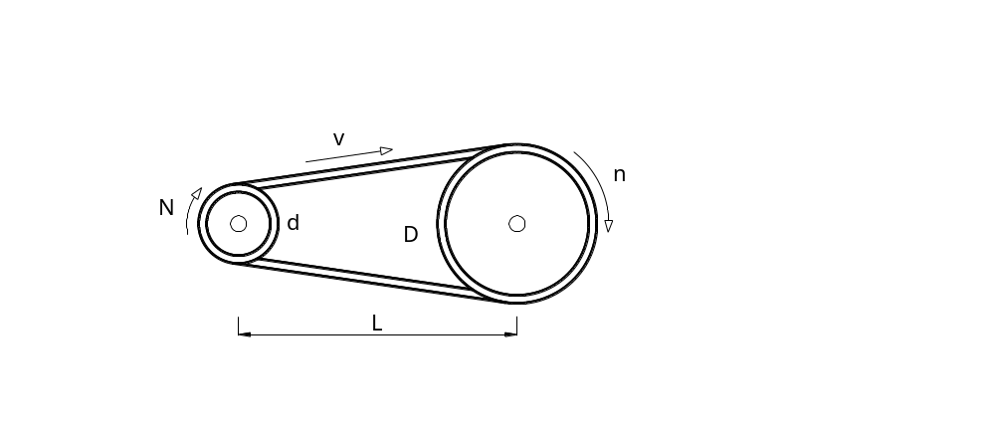
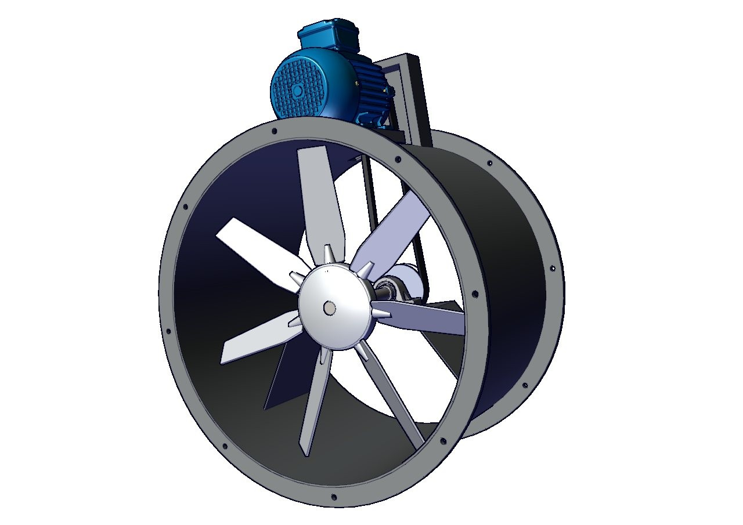
Ejercicio Nº 1:
Un motor eléctrico (torque normal) de 2 Hp que gira a 1425 rpm ha de impulsar un ventilador a una velocidad de 285 rpm (entre 8 y 12 hs diarias). Seleccione una transmisión de banda en “V” para esta aplicación y especifique tamaños de bandas normales, tamaños de poleas y calcule la distancia entre centros resultante. El tamaño del ventilador condiciona la distancia entre centros a un valor cercano a 60 cm.

Ejercicio Nº 2:
Se debe seleccionar una banda en “V” para suministrar potencia a una pulverizadora desde la transmisión motriz de un tractor. El tractor posee un motor de combustión interna de un solo cilindro de 30 HP. Cuando mucho, 60% de la potencia del motor será transmitida por la banda. La polea impulsora tiene un diámetro de 150 mm y la polea impulsada de 300 mm. La longitud de la banda seleccionada deber ser lo más aproximada a una longitud de 250 cm. La velocidad del motor se controla mediante un regulador a un máximo de 3100 rpm. Se empleará un sistema de polea tensora que hace que los ángulos de contactos sean de 180º. Seleccione la banda apropiada.

Ejercicio Nº 3:
Se utilizará un motor de combustión interna de cuatro cilindros y 60 HP para impulsar una máquina de fabricación de ladrillos, según un servicio de dos turnos (8 hs cada uno) por día. La transmisión de banda consta de dos poleas de 65 cm de diámetro a una distancia de 1500 mm, con una velocidad de polea de 400 rpm. Seleccione la transmisión en “V” apropiada para este trabajo.
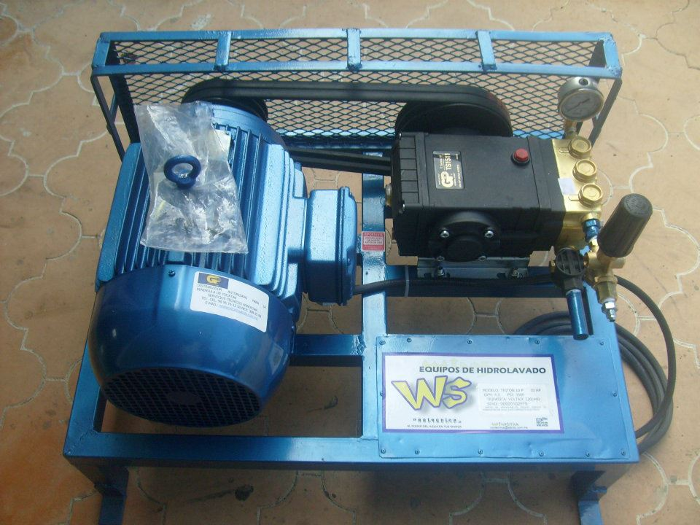
Ejercicio Nº 4:
Un motor eléctrico de tipo jaula de ardilla de 10 HP y 1750 rpm ha de ser utilizado para impulsar una bomba a pistones que funciona 24 hs al día. La bomba debe girar aproximadamente a 1175 rpm. La distancia entre centros no debe exceder de 112 cm. El espacio disponible limita el diámetro de la polea impulsada a 30 cm. Determine los diámetros de las poleas, el tamaño de la banda trapecial y el número de bandas requerido.

Ejercicio Nº 5:
Dos bandas trapeciales B85, se emplean en una transmisión compuesta de una polea impulsora de 14 cm que gira a 1200 rpm y una polea impulsada de 40 cm. Determine la capacidad o potencia del mecanismo con base a un factor de servicio de 1.25 y en la distancia entre centros.

Ejercicio Nº 6:
Una transmisión de banda plana consta de dos poleas de hierro colado de 4 pies de diámetro que distan 16 pies. Determinar un tipo y tamaño de banda satisfactorio para transmitir 60 HP con una velocidad de polea de 380 rpm. Utilizar un factor de servicio Ks = 1,1.

Ejercicio Nº 7
Una banda plana de poliamida Tipo A3 tiene 10 pulgadas de ancho y conecta una polea impulsora de hierro de 16 pulgadas con una polea impulsada de 36 pulgadas en configuración usual, la distancia entre centro es de 15 pies. Si la velocidad de la banda es de 3.600 pies/min. ¿Qué potencia máxima se puede transmitir? Utilizar Ks = 1,3.

